Software Design Patterns

Broker Pattern

Manfred Kopielski
12952

Inhaltsverzeichnis
Inhaltsverzeichnis 2
Abbildungsverzeichnis 2
Einführung 3
Allgemeines 3
Struktur einer Broker-Architektur 4
Client 4
Server 4
Broker 4
Client-Proxy 5
Server-Proxy 5
Bridge 5
Interaktionsmodell 5
Broker-Varianten 6
• Direct Communication 6
• Message Passing 6
• Callback Broker 6
Anwendungen 7
• CORBA 7
• SOM/DSOM (IBM) 7
• OLE (Microsoft) 7
• World Wide Web 7
Fazit 7
Links 7

Abbildungsverzeichnis
Abbildung 1: Struktur des Broker Pattern 4
Abbildung 2: Kommunikation über einen Broker 5

Einführung
Das Broker Pattern gehört zu den grundlegenden Handwerkszeugen eines Software-Entwicklers im Bereich von verteilten Systemen. Die aktuellen Entwicklungen in der Softwareindustrie haben zu neuen Anforderungen an die zu entwickelnden Applikationen geführt. Die Software muss in der Lage sein in verteilten Systemen zu laufen, unbeeinflusst von den kontinuierlichen Änderungen, denen solche Systeme unterworfen sind.
Das Broker Pattern wird den Architectural Patterns zugeordnet und kommt in verteilten Systemen mit vielen remote-Aufrufen zum Einsatz. Bei der Entwicklung in solchen Umgebungen wird man vor einige Probleme gestellt.
Die Ressourcen, auf welche die Applikation zugreifen soll können beliebig im Netz verteilt sein und somit muss es für die einzelnen Softwarekomponenten möglich sein, auf diese verteilten Ressourcen zuzugreifen. Dabei ist Transparenz ein wichtiges Stichwort. Für die einzelne Komponente ist nur die Verfügbarkeit eines genutzten Service relevant, nicht aber wo dieser physikalisch im System bereitgestellt wird. Hinzu kommt, dass verteilte Systeme ständigen Änderungsprozessen unterworfen sind. So können die an einem Prozess beteiligten Komponenten zur Laufzeit durchaus wechseln. Die Applikation muss dies durch geeignete Maßnahmen ausgleichen. Nicht zuletzt will man es vermeiden, dass sich der Benutzer einer Anwendung mit den Architektur-Details beschäftigen muss bzw. kann. Mit dem Broker Pattern wird der Aufbau eines verteilten Systems vor dem User versteckt.

Allgemeines
Um mit diesen Anforderungen und Problemen arbeiten zu können kommt das Broker Pattern zum Einsatz. Hierbei wird im Architekturmodell der verteilten Applikation eine sogenannte Broker Komponente eingeführt. Diese dient gewissermaßen als Vermittlungsstelle für die Kommunikation zwischen Server und Client. Die Broker Komponente ist dabei der zentrale Punkt der Kommunikation. Jeder Server innerhalb des Netzes registriert sich selbstständig bei der Broker Komponente. Für jeden Service, welchen ein Server anbieten soll, wird auf diesem ein entsprechendes Service Interface implementiert und die Broker Komponente über diese Interfaces informiert. Sobald nun Clients im Netz auf einen bestimmten Service zugreifen möchten, senden sie ihre Requests an die Broker Komponente. Diese lokalisiert den für den entsprechenden Service verfügbaren Server und leitet die Anfrage an diesen weiter. Die Response sendet der Server nach Bearbeitung des Requests dann an den Broker zurück. Diese Antwort wird vom Broker dann schließlich zum richtigen Client weitergeleitet.
Somit läuft die gesamte Client-Server Kommunikation über die Broker Komponente. Dadurch wird die Transparenz der verwendeten Ressourcen innerhalb des Netzes gewährleistet.

Struktur einer Broker-Architektur
An der Umsetzung der Broker-Architektur sind verschiedene Komponenten beteiligt: Client, Server, Broker, Client-Proxy, Server-Proxy und Bridge. Im folgenden werden die einzelnen Komponenten und deren Funktionen kurz beschrieben.
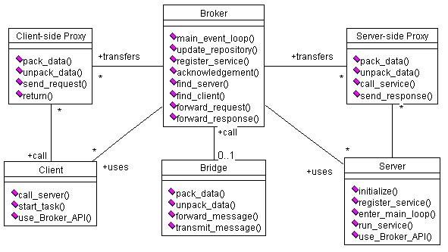

Abbildung 1: Struktur des Broker Pattern

Client
- Implementiert die Funktionalität auf User-Seite
- Sendet requests über den Client-Proxy
- Interagiert mit Client-Proxy und Broker

Server
- Implementiert die Services
- Registriert sich beim jeweiligen Broker
- Sendet responses über den Server-Proxy
- Interagiert mit Server-Proxy und Broker

Broker
- Lokalisiert und verwaltet Server
- Leitet Messages an Client bzw. Server weiter
- Behandelt Fehler
- Stellt APIs zur Verfügung
- Interagiert mit anderen Brokern über Bridges
- Arbeitet mit Client, Server, Client-Proxy, Server-Proxy und Bridge zusammen

Client-Proxy
  - Kapselt system-spezifische Funktionalität
  - Vermittelt zwischen Client und Broker

Server-Proxy
- Ruft Services des Servers auf
- Kapselt system-spezifische Funktionalität
- Vermittelt zwischen Server und Broker

Bridge
- Optionale Komponente zur Kommunikation von Brokern untereinander
- Vermittelt zwischen Broker und Bridge eines entfernten Brokers

Interaktionsmodell
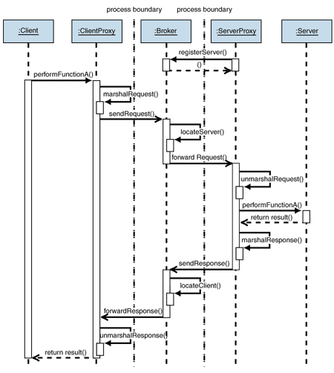

Abbildung 2: Kommunikation über einen Broker

Um über einen Broker kommunizieren zu können, muss jeder im Netz vorhandene Server zuerst beim Broker angemeldet werden. Dies geschieht mittels der registerServer() Message, die neben dem Server auch die von ihm angebotenen Services identifieziert und beim broker hinterlegt.
Will nun ein Client eine bestimmte Funktion der verteilten Applikation ausführen, so wird dessen request über den Client-Proxy an den Broker gesendet. Dieser ermittelt über den angeforderten Service und die bei ihm registrierten Server, den geeigneten Server für diese Anfrage und leitet den Request über dessen Server-Proxy an diesen weiter.
Dort wird die Anfrage bearbeitet und das Ergebnis geht einen ähnliche Weg, wie der Request. Der Server leitet es über seinen Server-Proxy an den Broker weiter. Dieser wertet die Nachricht aus und kann so den Client ermitteln, der diese Response angefordert hat. Ist der Client lokalisiert, wird die Response-Message an diesen zurückgegeben.

Broker-Varianten
Es existieren verschiedene Varianten des Broker Patterns, die an verschiedene Anwendungsszenarien angepasst sind. Die wichtigsten sind:

Direct Communication
Hier dient die Broker Komponente lediglich dazu den Server zu Beginn einer Kommunikation zu lokalisieren. Das Ergebnis wird an den Client gesendet und die Kommunikation findet im folgenden als normale direkte Verbindung statt. Dies verringert natürlich den Aufwand auf Seiten des Brokers, da er nur einmal zum Einsatz kommt und ansonsten nicht weiter an der Kommunikation beteiligt ist. Allerdings ist man anfälliger bei Veränderungen der Netzressourcen während eines Kommunikationsvorgangs.

Message Passing
Hier werden vom Server keine expliziten Dienste angeboten. Die Server entscheiden hier anhand des Typs der empfangenen Nachricht, welche Aktionen ausgeführt werden. Der Schwerpunkt liegt hier auf der Übertragung von Daten.

Callback Broker
Hier wird beim Eintreffen eines Events beim Broker von diesem die Callback-Methode, der Komponente aufgerufen, die sich für dieses Ereignis registriert hat. Diese Methode kann wieder neue Ereignisse erzeugen usw. Bei dieser Umsetzung einer reaktiven Kommunikation, kann nicht klar zwischen Client und Server unterschieden werden.

Anwendungen
Das Broker Pattern kommt in der Praxis bei verschiedenen verteilten Anwendungsszenarien zum Einsatz zu den bekanntesten zählen:

CORBA
Die Common Object Request Broker Architecture ist ein von der Object Management Group (OMG) herausgegebener offener Architekturstandard um verteilte Systeme unabhängig von Herstellern zu verknüpfen. Dies wird durch eine Schnittstellenbeschreibung in der Interface Definition Language (IDL) erreicht. Als Kommunikationsprotokoll dient IIOP.

SOM/DSOM (IBM)

OLE (Microsoft)

World Wide Web

Fazit
Das Broker Pattern ist eine Möglichkeit Anwendungen in verteilten Systemen zu implementieren und gleichzeitig räumliche und logische Transparenz unter den beteiligten Komponenten zu schaffen. Durch die Implementierung der Broker Komponente wird der Source Code für die Kommunikation vom Funktionscode getrennt. Die Verwendung von einzelnen Komponenten ermöglicht es auf relativ einfache Weise nötige Portierungen durchzuführen. Der komponentenorientierte Aufbau erleichtert zusätzlich die Wiederverwendbarkeit von Teilen einer Anwendung mit Broker Architektur.
Der Broker spielt bei der Kommunikation in einem solchen System eine entscheidende Rolle und ist an jedem Kommunikationsvorgang beteiligt. Entsprechend lastet auf ihm eine große Rechenlast und es kann zu Performanceproblemen kommen. Durch den komplexeren Kommunikationsablauf über den Broker sinkt sowohl die Fehlertoleranz, als auch der Aufwand beim Testen und der Fehlersuche bei der Implementierung.
Somit führen die Vorteile, die einem die Arbeit mit verteilten Applikationen bietet zu größeren Aufwänden bei der Entwicklung dieser Applikationen. Es sollte darauf geachtet werden, dass der Performanceverlust durch die Broker Komponente die Effizienzsteigerung durch die Nutzung von verteilten Systemen nicht auffrist.

Links
Broker Pattern kompakt:
http://www.vico.org/pages/PatronsDisseny/Pattern%20Broker/

MSDN-Library:
http://msdn.microsoft.com/library/default.asp?url=/library/en-us/dnpatterns/html/DesBroker.asp

CORBA:
http://www.corba.org

